

Bd abdelkhalek torris lot fasla boudir N°21

Oujda, Maroc

06-12-06-91-93 [Ouissa.Mohammed@gmail.com](mailto:Ouissa.Mohammed@gmail.com)

**Profil**

Motivation, Confiance en soi, Organisation, Capable de travailler sous pression, sens des priorités, Flexibilité, Forte éthique de travail.

**COMPÉTENCES**

***Photoshop CS, Adobe Illustrator, Adobe premiere, After Effect***

***Excel, Word, PowerPoint***

Permis **B** et **D**

**Mohammed** OUISSA

**DESIGNER**

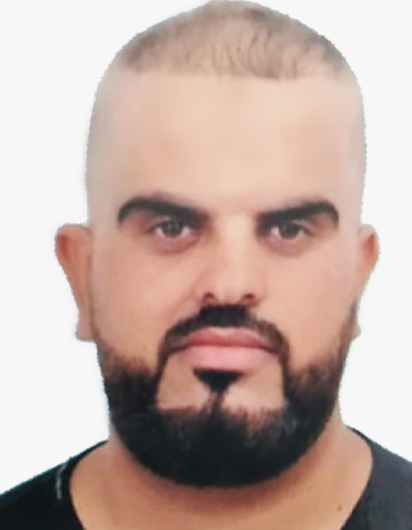

**LANGUES**

Français

Anglais

Arabe

**FORMATION**

2013-2015

Oujda, Maroc

**DIPLÔME TECHNICIEN EN COMPTABILITÉ**

*Institut Spécialise de Technologie Appliquée Lazaret*

2010-2012

**DIPLÔME TECHNICIEN EN CUISINE**

Oujda, Maroc

**BAC GESTION EN COMPTABILITE**

2021-2022

*Institut Spécialise de Technologie Appliquée Omar Ben Omar*

*Lycée Sidi Idriss*

Oujda, Maroc

**EXPÉRIENCE PROFESSIONNELLE**

**Smart Choice center (Maroc)**

* ***Graphiste***

2020 – 2021

Poste occupé

2020 – 2021

**Société NTOS (Jordanie)**

Poste occupé

* ***Création d'un logo d’un événement officiel***

**Société JACOBS GALLERY (USA)**

2020 – 2021

* ***Banner, logo et carte visite***

Poste occupé

2020 – 2021

**ENTREPRENEUR (Égypte)**

Poste occupé

* ***Création d'une animation vidéo***

Poste occupé

**SOCIÉTÉ MIHNA (Arabie saoudite)**

2020 – 2021

* ***Création d'un logo***

**SOCIÉTÉ NTOS (Jordanie)**

2020 – 2021

Poste occupé

* ***Infographies***

2020 – 2021

Poste occupé

**ENTREPRENEUR (Maroc)**

* ***Motion graphics 2D***

**SOCIÉTÉ RENEW (USA)**

2020 – 2021

Poste occupé

* ***Création d'un logo***

• Réalisation et création des différents supports de communication (flyers, packaging, plaquettes commerciales, dépliants, affiches publicitaires, logos,…).

• Reproduire du texte et des idées en images et en identité visuelle.

• Mise en place d’une charte graphique.

• Faire suivi de toutes les étapes techniques et graphiques d’un projet.

* Voyager : **Maroc**.
* Sport: **Natation, football, Musculation**.
* **Bénévole dans une association**.

**CENTRES D’INTÉRÊT**